|  |  |
| --- | --- |
| **TRƯỜNG THCS PHAN CÔNG HỚN**  **TỔ HĐTNHN – GDĐP** | **MÔN HOẠT ĐỘNG TRẢI NGHIỆM HƯỚNG NGHIỆP**  **KHỐI 7** |

**TUẦN 24**

**(Từ ngày 24/02/2025 đến ngày 01/3/2025)**

**CHỦ ĐỀ 7**: **GÓP PHẦN GIẢM THIỂU HIỆU ỨNG NHÀ KÍNH**

* **Nhiệm vụ 3: Thực hiện những việc làm bảo vệ di tích, danh lam thắng cảnh taị khu vực tham quan**

# Nhiệm vụ 4: Thiết kế sản phẩm tuyên truyền bảo vệ môi trường sau chuyến tham quan

**A. LÝ THUYẾT**

**3. Thực hiện những việc làm bảo vệ di tích, danh lam thắng cảnh taị khu vực tham quan**

**a.Hiện trạng, nguyên nhân**

|  |  |
| --- | --- |
| **Hiện trạng** | **Nguyên nhân** |
| Rác thải tràn lan. | Khách tham quan xả rác bừa bãi. |
| Cảnh quan bị xâm phạm. | Công tác quản lí chưa tốt. |
| Ô nhiễm nguồn nước. | Nước thải từ các khu dân cư xung quanh xả trực tiếp xuống sông, hồ. |
| Tỉ lệ bụi mịn trong không khí cao. | Khói bụi từ các nhà máy, phương tiện giao thông,… |

**b. Một số việc có thể làm để bảo vệ môi trường nơi tham quan và chuẩn bị các vật liệu cần thiết:**

|  |  |
| --- | --- |
| **Việc làm** | **Vật liệu, phương tiện** |
| Nhặt rác | Bao tay, túi đựng rác, chổi,… |
| Làm tờ rơi tuyên truyền | Giấy, bút màu, thước kẻ, keo dán,… |
| Trồng cây xanh | Cây non, xẻng, bình tưới nước, phân bón,… |
| Tái chế, tái sử dụng | Các đồ dùng, dụng cụ cũ, kéo, bút chì,… |

**c. Một số việc làm bảo vệ cảnh quan phù hợp với khả năng của em:**

* Quét dọn vệ sinh khu vực tham quan.
* Trồng cây xanh.
* Làm tờ rơi tuyên truyền.
* Tổ chức các hoạt động tình nguyện để dọn dẹp vệ sinh.

**BÁO CÁO KẾT QUẢ THỰC HIỆN NHỮNG VIỆC LÀM BẢO VỆ**

**MÔI TRƯỜNG TẠI KHU VỰC THAM QUAN**

- Nhóm: tổ ……..lớp 7……

- Thời gian: ………………

- Địa điểm: ……………………………………

- Chuẩn bị:

* Đồ dùng cần thiết để dọn dẹp vệ sinh: chổi, túi đựng rác,...
* Trang phục gọn gàng, thoải mái, lịch sự.

**Kết quả hoạt động:**

# 4. Thiết kế sản phẩm tuyên truyền bảo vệ môi trường sau chuyến tham quan

**Gợi ý cách thức thực hiện**

* Vẽ tranh cổ động, tuyên truyền.
* Tạo sản phẩm từ rác thải thu gom
* Làm video nói về thực trạng môi trường, ý thức của người dân ở địa điểm tham quan và một số biện pháp để khắc phục.

**Gợi ý một số sản phẩm:**

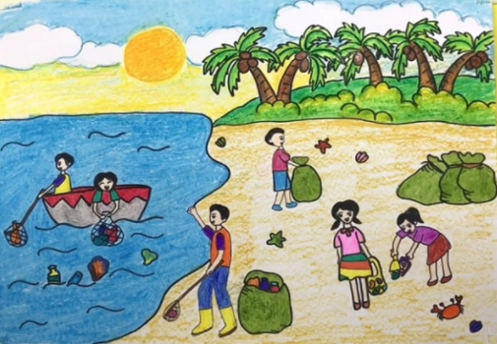

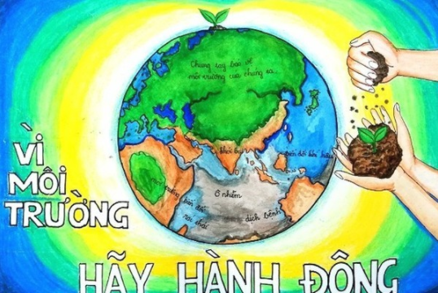

**HS tự thực hiện( về nhà hoàn thành)**

**B. DẶN DÒ:**

- Ghi nhớ nội dung nhiệm vụ 3, 4

# - Xem trước nội dung các nhiệm vụ:

* **Nhiệm vụ 5:** Thực hiện chiến dịch truyền thông bảo vệ môi trường thiên nhiên, giảm thiểu hiệu ứng nhà kính
* **Nhiệm vụ 6**: Tự đánh giá